申 込 用 紙
申 込 方 法
郵送、FAX：079-282-8955、メール：info-iec@himeji-iec.or.jp、申込QRコード、来館のいずれか
※賛助会員の方はその旨を明記してください。
※2月10日（木）までに代表者宛にメールかFAXで参加の可否をご連絡いたします。

公益財団法人 姫路市文化国際交流財団（担当：森脇・長嶋・前田）
〒670-0012姫路市本町68番地290 イーグレひめじ3階
TEL：079-282-8950 ※電話での申込不可
ホームページ: https://www.himeji-iec.or.jp/

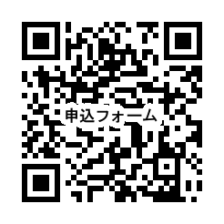

 | 参加者氏名 |  |  | 賛助会員  ※どちらかに○を 記入してください。
1 | 代表者氏名 |  | はい ・ いいえ
 | 住所 | 〒
 | 電話番号
 | FAX番号
Email
※参加の可否をご連絡させていただく際に、必要です。
2 | 同伴者氏名 |  | はい ・ いいえ
3 | 同伴者氏名 |  | はい ・ いいえ

イギリスやウェールズのことなど、知りたいことや聞きたいことがあればご自由にご記入ください。
ザックさんに
質問

